＜美術工芸系＞
◎岡山県高校生芸術フェスティバルポスター原画コンクールにて最優秀・優秀賞 受賞！！
先日行われた「岡山県高校生芸術フェスティバルポスター原画コンクール」にて、本校生徒が以下のような成績を修めました。
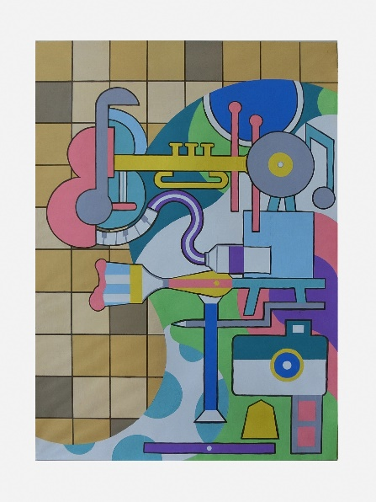
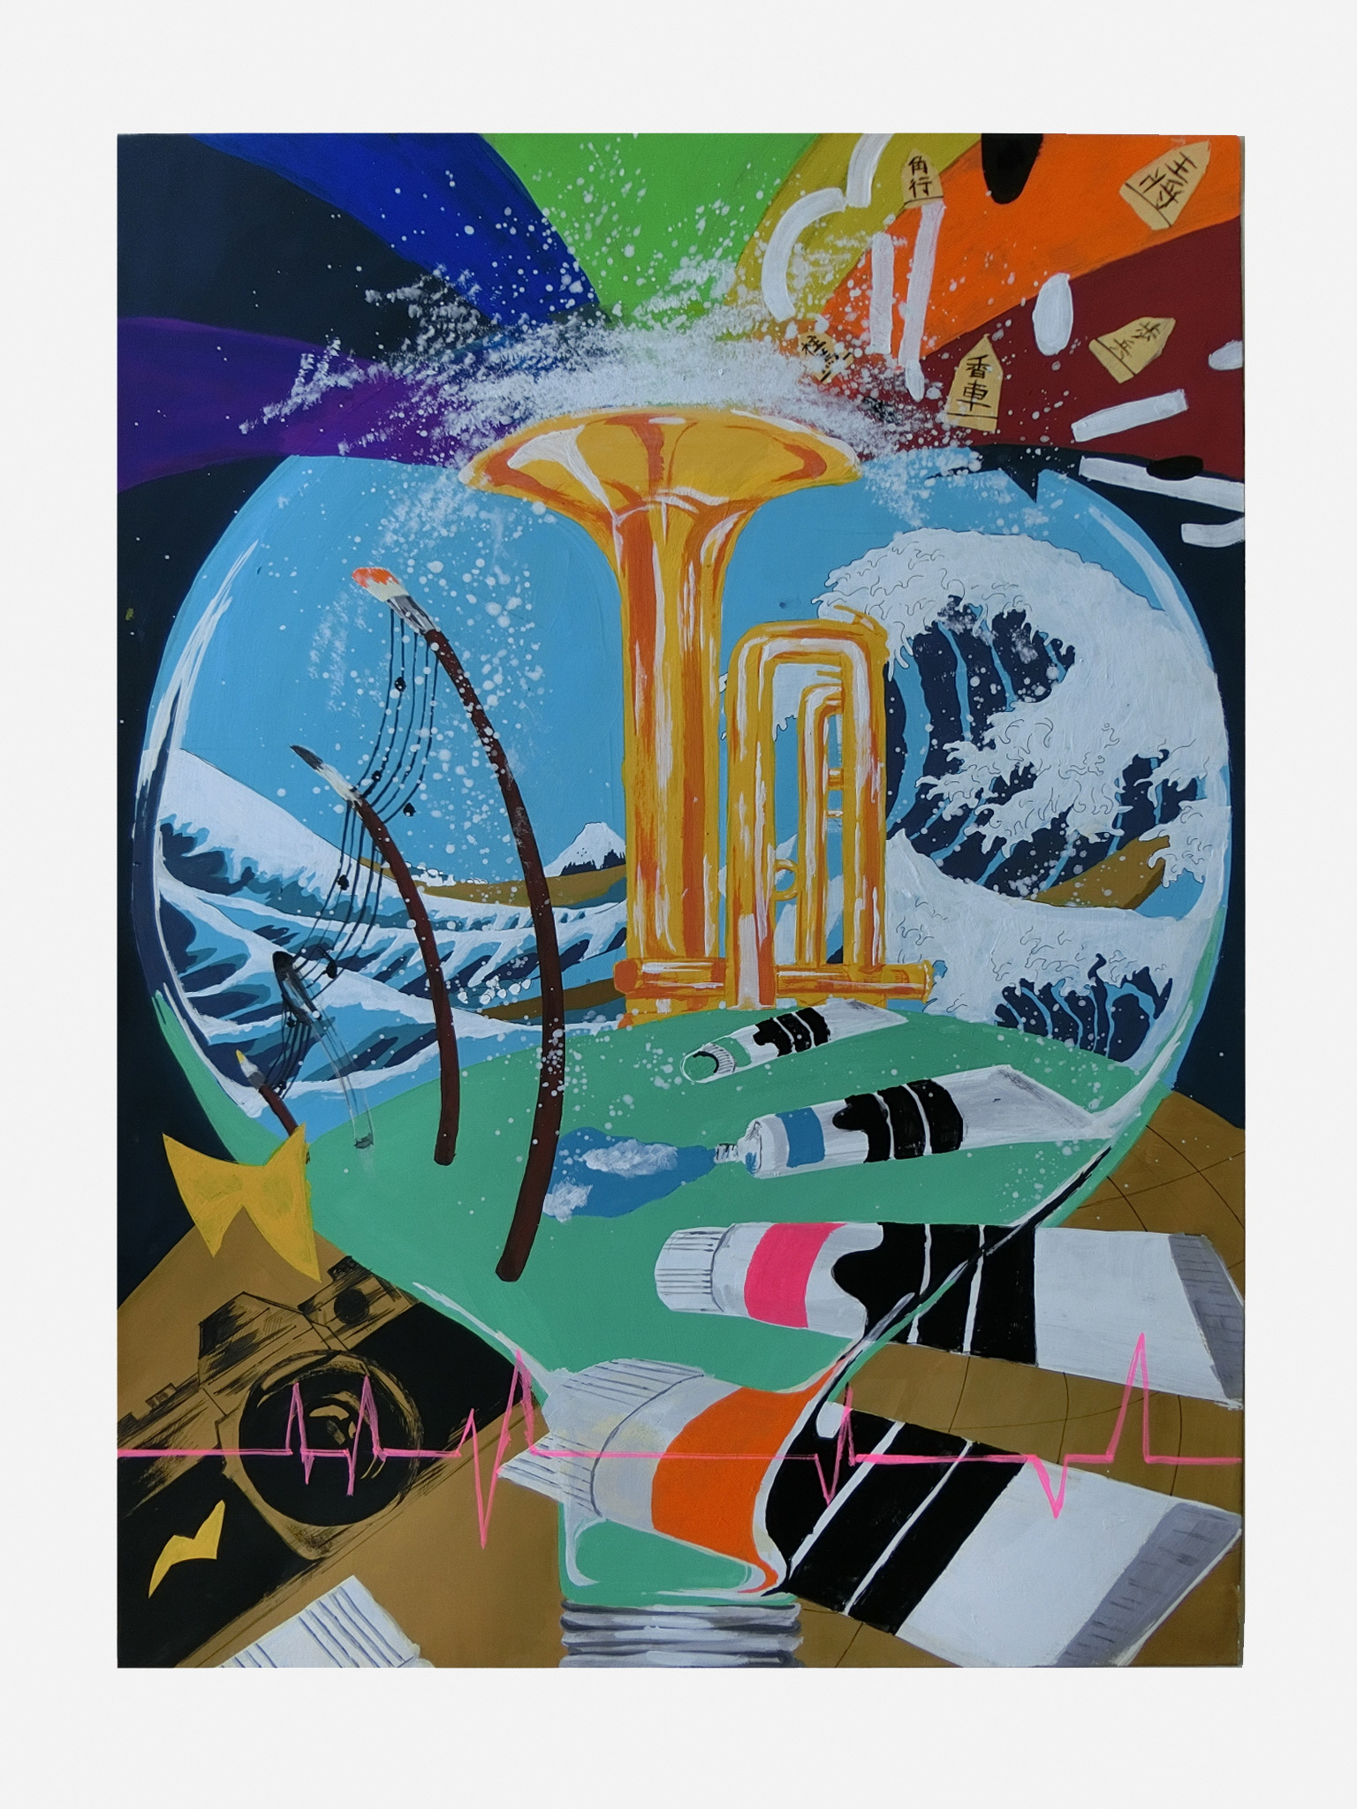
優秀賞 3年生 山本 彩夏 さん
最優秀賞 3年生 石井 光莉 さん

※その他、特選に３名の生徒が選ばれました。

◎９／２６（土）・27(日)、真備町にてイベントを実施しました。
倉敷市真備町にて、美術工芸系の有志生徒・3７名で、展示およびワークショップのイベント『竹竹（ちくちく）アートイベント』を行いました。
倉敷市真備町の民家をお借りし、そこを会場に3年生の野上真希さんと峰尾穂乃香さんの作品展示、および真備町の竹を使った小物販売、生徒が原画を描いた塗り絵を額装するワークショップなどを行いました。
９／２７（日）の山陽新聞朝刊で取り上げていただいたこともあり、多くの方にご来場いただくことができました。
真備町の竹を使ってキーホルダーやメモスタンド、コースター、
ブックカバーを作り、販売しました。その売り上げは真備町の町づくり協議会を通じて真備町復興に役立てられるよう、寄付する予定です。
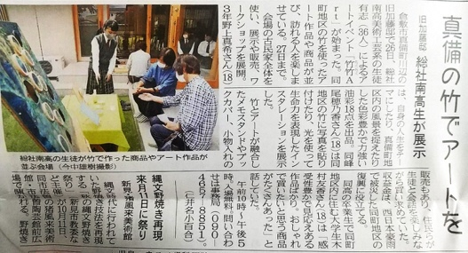
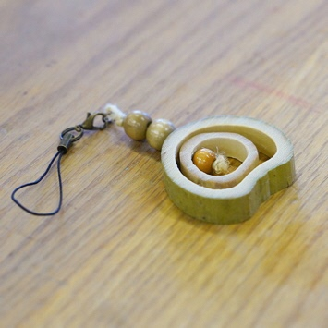
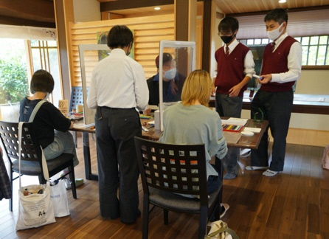
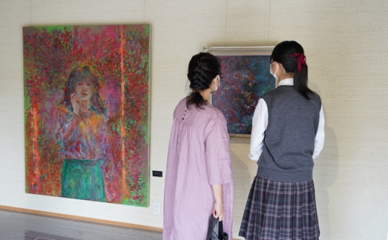
生徒たちはイベント開催に向け、商品・作品作りだけでなく、コロナ対策も考え、ご来場者の皆様に楽しんでいただけるよう、一生懸命準備をして臨みました。来場された方々からは、「楽しかった」「またやってほしい」などという嬉しい感想を多くいただけました。
9月27日（日）の山陽新聞の記事

